Опыт работы по реализации проекта «Школа юного финансиста»
в группах компенсирующей направленности для детей с ОВЗ

Лавриенко Наталья Анатольевна,
воспитатель, учитель-дефектолог
ЛГ МАДОУ «ДС №2 Белочка»

Основная мысль данного проекта - формирование основ финансовой грамотности у детей дошкольного возраста с ограниченными возможностями здоровья. В современной общественной жизни важное значение имеет повышение уровня финансовой грамотности населения Российской Федерации. О чем свидетельствует ряд документов, принятых в последние годы Правительством РФ:
- Распоряжение Правительства Российской Федерации № 2039-р от 25.09.2017 «Об утверждении Стратегии повышения финансовой грамотности в Российской Федерации на 2017-2023 год»;
- Перечень мероприятий Министерства образования и науки Российской Федерации и Центрального банка Российской Федерации в области повышения финансовой грамотности обучающихся образовательных организаций в Российской Федерации на 2017–2021 годы (утвержден 13.04.2017 Министром образования и науки Российской Федерации О.В. Васильевой и Председателем Центрального банка Российской Федерации Э.С. Набиуллиной).
Финансовая грамотность – это особое качество человека, которое формируется у него всю жизнь. В изменяющихся условиях жизни современного общества знакомство с основами финансовой грамотности необходимо начинать именно с дошкольного возраста, когда детьми приобретается первый опыт экономических отношений.
Формирование основ финансовой грамотности у детей дошкольного возраста требует от них умения анализировать явления, события; сопоставлять их, обобщать, рассуждать, делать элементарные умозаключения, умения планировать свои и чужие действия.
У дошкольников с ограниченными возможностями здоровья недостаточно сформирована эмоционально-волевая сфера (затруднено выполнение правил поведения, игровых правил; интерес выражен, но не стойкий), недостаточная познавательная активность нередко сочетается с быстрой утомляемостью ребенка; в игровой деятельности дети часто не соблюдают правила, сюжет их игры беден и однотипен. Учитывая особенности развития детей с ОВЗ, важным условием развития познавательных интересов и познавательной мотивации к формированию основ финансовой грамотности являются: игровой компонент, практические действия, образцы речевых оборотов. В игровой деятельности педагог – не сторонний наблюдатель, а партнер по игре, дающий пример и образец взаимодействия. Детям нужно увидеть и прочувствовать все в действии (и не один раз), иначе результата не будет!
Начало любого дела как и реализация проекта подразумевает наличие проблемы. Проблема: несформированность основ финансовой грамотности у детей дошкольного возраста с ограниченными возможностями здоровья.
Цель проекта: повышение компетентности педагогов, родителей в вопросах финансового просвещения и воспитания детей дошкольного возраста с ограниченными возможностями здоровья, создание необходимой мотивации для повышения финансовой грамотности дошкольника.
Для реализации цели мы разделили задачи на 3 составляющих: работа с педагогами, работа с детьми и работа с родителями.
Задачи по работе с педагогами:
- повысить уровень педагогической компетентности педагогов по теме формирование основ финансовой грамотности дошкольников с ограниченными возможностями здоровья;
- разработать методические и практические рекомендации для педагогов по организации предметно-развивающей среды для детей дошкольного возраста с ОВЗ;
- создать условия для мотивации освоения основ финансовой грамотности воспитанниками.
Реализация задач подразумевает планируемые результаты:
Педагоги:
• компетентны в вопросах формирования основ финансовой грамотности у дошкольников с ОВЗ.
• создают условия для плодотворного взаимодействия всех участников образовательного процесса.
Механизм оценки
Педагоги прошли курсы повышения квалификации по теме финансовой грамотности дошкольников (повысили компетентность посредством самообразования);
Создали условия для реализации проекта:
более 60% родителей приняли активное участие в мероприятиях проекта;
более 70% запланированных мероприятий реализовано с учетом карантинных мероприятий.
Работа с воспитанниками:
Задачи:
- формировать на доступном уровне взаимосвязь понятий «труд- продукт – деньги» и то, что стоимость продукта зависит от качества;
- познакомить детей с историей возникновения денег;
- раскрыть сущность понятия «доход», «расход», «сбережения»;
- активизировать процесс речевого общения, развивать коммуникативные навыки;
укреплять взаимоотношения в детском коллективе через взаимопомощь, взаимовыручку, дружеские отношения и пр.
Планируемые результаты - воспитанники приобретают первый финансовый опыт;
• имеют представления об истории возникновения денег;
• понимают, что доход – это результат трудовой деятельности, а результат зависит от старания человека;
• воспитанники смогут легко вступать в контакт со сверстниками и взрослыми;
• владеют социально-коммуникативными компетенциями, которые позволят дошкольникам с ограниченными возможностями здоровья чувствовать себя уверенно в нестандартных ситуациях.
Механизм оценки:
Более 90% воспитанников показали значительные улучшение по всем линиям развития: познавательное, социально - коммуникативное, речевое, художественно-эстетическое.
Работа с родителями:
Задачи:
- привлечь внимание родителей к проблеме
формирования основ финансовой грамотности у детей;
- создать условия для активного участия родителей в мероприятиях группы, совместной деятельности с детьми;
- нацелить родителей на знакомство детей с ведением семейного хозяйства (доход: заработная плата, пенсия; основные расходы семьи).
Планируемые результаты в работе с родителями:
• компетентны в вопросах обучения и воспитания детей основам финансовой грамотности,
• принимают активное участие в жизни группы: дома выполняют творческие задания совместно с детьми, посещают совместные с детьми и педагогами мероприятия, экскурсии и пр.
Механизм оценки:
более 60% родителей являются активными участниками мероприятий проекта;
не менее 50% познакомили детей с ведением семейного бюджета (создали макет семейного бюджета).
Реализация проекта осуществлялась в три этапа:
- подготовительный (анализ оснащения ДОУ методической литературой и дидактическим материалом по формированию у дошкольников основ финансовой грамотности, подготовка педагогических кадров), сроки: октябрь 2020г;
- основной этап реализация проекта содержит 4 составляющие: Деятельность с педагогами:
Семинар – практикум, консультации, разработка мероприятий с детьми и родителями, разработка рекомендаций для родителей по выполнению творческих работ. Пополнение методической литературы, организация образовательной среды в ДОУ – ноябрь 2020 – февраль 2021 г;
Деятельность с воспитанниками:
беседы, просмотр презентаций, мультфильмов, решение проблемных ситуаций, творческая деятельность, КВН, сюжетно-дидактические игра. Чтение художественной литературы – ежедневно (художественные произведения могут дублироваться по желанию детей)
Деятельность с родителями:
групповое родительское собрание, творческие задания, викторина, КВН.
Заключительный этап: подведение итогов «Круглый стол», инсценировка сказки (с детьми), презентации семей «Семейные профессии», макет семейного бюджета; обобщение опыта работы, создание методической копилки группы.
Примечание: «Ярмарка предвыходного дня» проводится каждую пятницу во второй половине дня. На ярмарке воспитанники могут «продать свои творческие работы за денежный эквивалент группы
(солнышко или радугу, где радуги по стоимости равна 3солнышка).

Реализация проекта подразумевает получение продукта деятельности - создание педагогической копилки, куда вошли коллекция сказок финансовой тематики (видеоматериал, печатный материал),
лэпбук «Финансовая грамотность» его содержание - пословицы, ребусы, интересные факты о деньгах, загадки, раскраски, деньги, реши примеры. Лепбук является продуктом работы с родителями.

Данный материал может использоваться в дальнейшей работе с детьми с ОВЗ по формированию основ финансовой грамотности.
В группе в ходе реализации проекта создана специальная развивающая среда

Автозаправочная станция. Магазин.
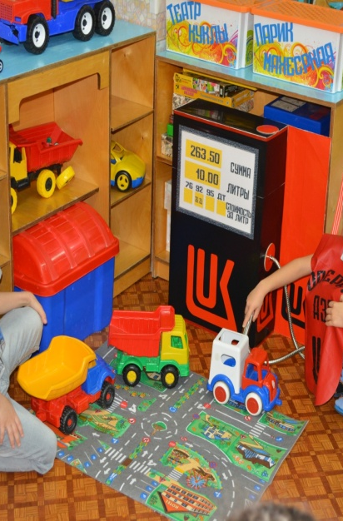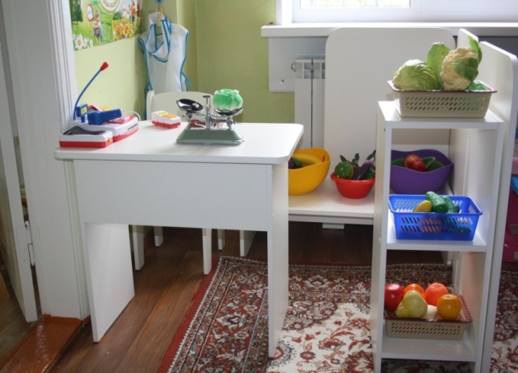

Банк. Денежный эквивалент

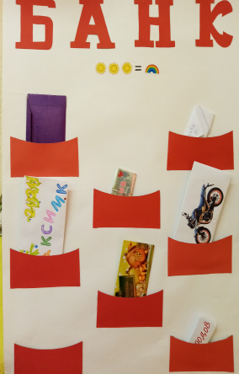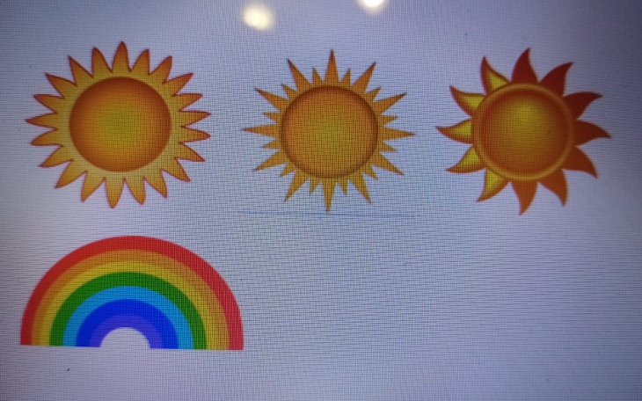

У каждого ребенка в банке есть своя ячейка, где хранится кошелёк, изготовленный ребёнком дома, совместно с родителями.
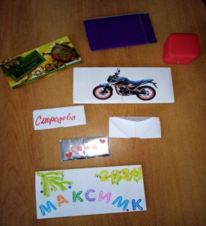

Воспитанник в течение дня получает солнышко за успехи на занятиях, за инициативу трудовой деятельности (помощь другу при одевании на прогулку, сбор листвы, посильная помощь в расчистке снега на участке и т.д)
Данный прием способствует повышению активности детей с ограниченными возможностями здоровья в течение всего времени пребывания его в детском саду. В роли банкира выступает педагог, который стимулирует (выдает зарплату), а также контролирует процесс выдачи, обмена денежного эквивалента, а также осуществляет контроль за выдачей и возвратом кошельков в банковскую ячейку.
В конце недели проводится Ярмарка предвыходного дня. Каждый ребёнок представляет лучшую (по его мнению) творческую работу – рисунок поделку и назначает ей цену. В процессе ярмарки воспитатель может представить свою работу, на собственном примере показывает процесс покупки (социальное взаимодействие, поведение, речевые обороты, учит строить диалог покупатель-продавец). В конце ярмарки проводится анализ. Например: Почему не купили товар? Завышена цена или работа выполнена не качественно? Этот прием учит детей реально видеть и оценивать результат своего труда. 1) Если цена завышена, предлагается ее снизить и снова выставить на продажу. 2)Если воспитанник пришел к выводу, что работа выполнена не качественно. Воспитатель совместно с ребенком анализирует работу, советует, чем ее можно улучшить. Ребенок доводит работу до лучшего результата совместно с педагогом, где педагог оказывает дозированную помощь ребенку, это может быть совет, подсказка, незначительная механическая помощь.
По окончанию реализации проекта 4 педагога прошли курсы повышения квалификации по формированию основ финансовой грамотности у дошкольников.
Наши воспитанники имеют представления об истории возникновения денег, знают что доход – это результат трудовой деятельности, а результат зависит от старания человека. Легко вступают в контакт со сверстниками и взрослыми, могут высказать свое мнение, оказать поддержку или помощь своему товарищу. Владеют социально-коммуникативными компетенциями, которые позволят дошкольникам с ограниченными возможностями здоровья чувствовать себя уверенно в нестандартных ситуациях, стараются контролировать свои действия и поступки. Родители стали активными, заинтересованными участниками нашей работы.
Финансовая грамотность дошкольника - это не только знание денежных банкнот и их оборота! Грамотная организация образовательного процесса в дошкольном возрасте, способствующая формированию знаний, умений, установок и поведения, связанных с финансами открывает стартовые возможности и способности к финансовому благополучию ребёнка в будущем. Формирование этих процессов особенно значимо для всестороннего развития детей с ограниченными возможностями здоровья.

Автор даёт согласие на размещение данного текста доклада на образовательном портале города Лангепаса в рамках проведения Августовского педагогического совета 2021 года.

